Lärde mer om Gamla Växjö
Att många ”gamla” Telubare inte är Växjöbor av födsel och ohejdad vana besannades när cirka 30 av veteranklubbens medlemmar träffades för att få veta lite mer om Växjös historia. Endast två räckte upphanden när frågan om födelseort ställdes.
För alla inflyttade var det just därför mycket intressant att få lyssna till Åke Svensson, tidigare journalist på Smålandsposten, och vår egen Börje Dahlberg som tog oss med på en rundvandring i ett Växjö som utan deras handledning varit omöjligt att känna igen för många av oss.
Med stöd av gamla fotografier, många lånade ur böcker av den kända Växjö-profilen Isa Thornell, så tog Åke oss tillbaka till tiden före den senaste stora branden 1843, och ledsagade oss sedan fram till dagens storstilade planer på ett World Trade Center-bygge inom stationsområdet.
Historieböckerna berättar för oss att Växjö har drabbats av större bränder vid inte mindre än tolv tillfällen. Det är främst bränderna 1658 och 1843 som har präglat hur stan ser ut idag. Branden 1843 var en fullskalig katastrof. Hela 80 av stadens gårdar brann ner och över 1000 personer blev utan hem. Det var bara ett fåtal kvarter utefter Sandgärdsgatan, väster om Båtsmansområdet, som klarade sig. Bebyggelsen kring kyrkan och biskopskvarteret och några enstaka byggnader i stadens utkant undgick också branden. Åke berättade att resterna av staden kan ses som ett svart lager i jorden när grävningar görs för för olika byggnader och nerläggning av ledningar.

Med perspektiv på tider som gått så kan man beklaga att rivningsraseriet fick sådan fart under 50-talet och framåt. Med Stockholm som förebild leddes de styrande då av devisen att man skulle ”sanera hela kvarter” och inte enskilda hus. Detta innebar fritt fram för grävskopor och byggfirmor. Resultaten blev alldeles säkert betydligt högre standard på hus och lokaler, men rent estetiskt så kan det tyckas att utformningen av vissa hus och kvarter inte är av världsklass.

Att här gå in på alltför många enskildheter av allt det som Åke och Börje delgav oss skulle föra alltför långt. Men några exempel kan få visa på vad man kan få lära mer om genom att exempelvis läsa den bok som Åke nyligen gett ut med titeln ”Växjö – ett reportage”, eller genom att ta del av Isa Thornells olika arbeten. Visste du exempelvis

- Att domprostgåden invid Smålands Museum en gång var järnvägsrestaurang?
- Att Växjö faktiskt var den andra staden i Sverige som elektrifierades?
- Att allén vid Växjösjön, nedanför lasarettet, ser längre ut än vad den är genom att man medvetet har planterat träden med olika inbördes avstånd i de båda ändarna?
- Att den lilla gatustump som leder in vid Villans Park bakom Askelyckan en gång var ena änden av vägen ut till Örs Gästgivargård?
- Att vägen till Kalmar, där vi nu kör, inte byggdes förrän 1870 (Kalmar var redan då lite isolerat).
- Det för länge sedan fanns ett kallbadhus där stadsbiblioteket nu ligger. Och att det fanns en göl där.

Det är säkert bekant för de flesta att Växjö har fostrat många berömdheter. Vad sägs om Linné, Tegnér, K-B Blomdahl, Kristina Nilson, Elin Wägner, Per Lagerqvist, etc etc. Men för oss som är inflyttade har ”lokala kändisar” ibland blivit de starkaste symbolerna för den stad vi lärt oss känna. Därför var Åkes fotografi av ”Kicki” Lundgren och ”Löjen” när de fuktar struparna i en port på något sätt en länk mellan det gamla som vi fick lära oss mer om och den nutid som vi själva är en del av.

Slutligen ett ord om hur man kan ha olika uppfattning om det arkitektoniska. Har du sett taket på SE-bankens hus vid torget? Vet du att det vi ser från gatunivån bara är ”en kuliss”. Huset byggdes som en låda med en stor klump (maskinrum) ovanpå. Dåvarande stadsarkitekten blev ursinnig över detta och tvingade byggaren att sätta på den sarg som vi ser nerifrån. Så kan det gå.

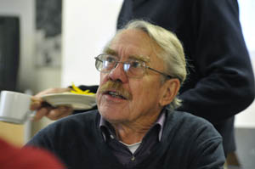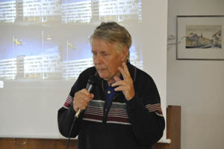

Åke Svensson och Börje Dahlberg

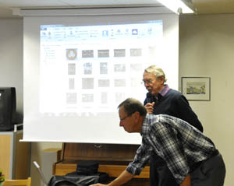 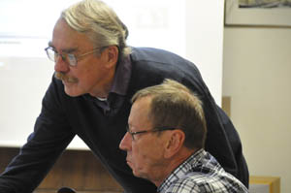
Det vanliga problemet. Hur få tekniken att fungera? Med Håkan Randolfs hjälp fick Åke Svensson fram sina bilder ur datorn

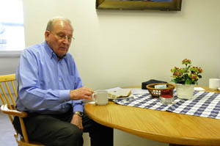

Lars Ilstam lyssnar intresserat samtidigt som han räknar kaffekassan

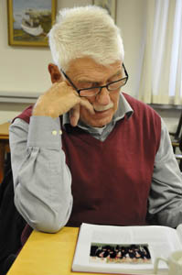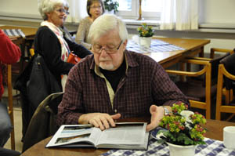

Olle Sandberg och Börje Knutsson har fått varsin intressant bok att titta i

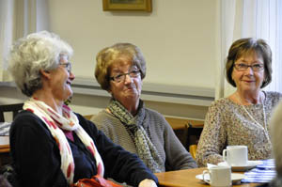

En glad minoritetsgrupp på veteranklubbens träffar

Kerstin Jönsson, Gun Johansson och Rigmor Sandberg

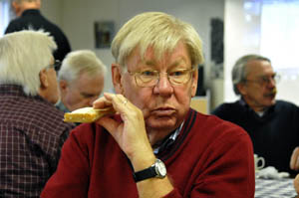

Bo Hjort funderar samtidigt som han avnjuter sin ”macka”

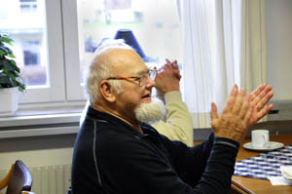

Roland Karlsson applåderar

Text: Sture Andersson.

Foto: Sune Ekstrand

